# DEBUGGER LE SERVICE D’ECRITURE DANS LE LOG

Voici les scénarii possibles pour debugger le service d’écriture des logs dans Spheres

Depuis la solution SpheresServices.

1. Scénario 1

* S’assurer si ce n’est pas le cas, que WCF sera démarré dans la même solution que le service à debugger.

Configuration dans la fenêtre de Propriété du projet LoggerService

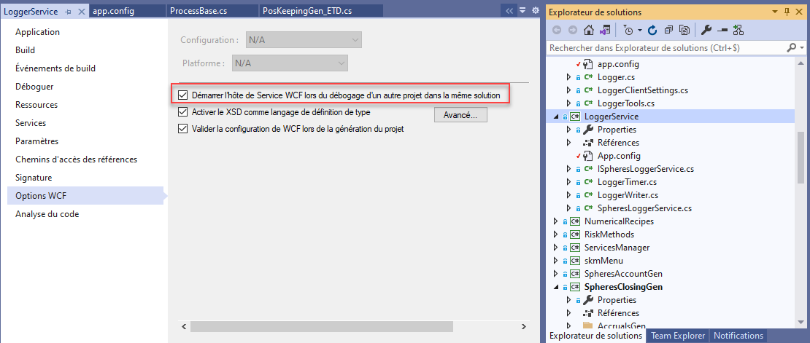

* Changer le numéro de port du service SpheresLoggerService pour l’activer à une adresse (ex : 8737) différente de celle spécifiée pour l’exécutable SpheresLogger.exe (8736).

A faire dans chaque **app.config** des projets suivant :

* LoggerClient, LoggerService et le service déclaré comme projet de démarrage

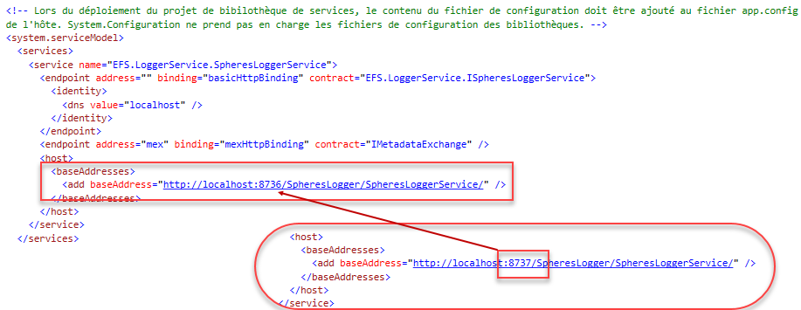

* Générer la solution ou à défaut le projet LoggerService après modification de son fichier de configuration (app.config).

Vous êtes alors prêts à debugger.

Pour vous en assurer, positionnez par exemple des points d’arrêts :

* Dans la méthode **ProcessInitialize** de **ProcessBase** comme sur l’image ci-dessous :

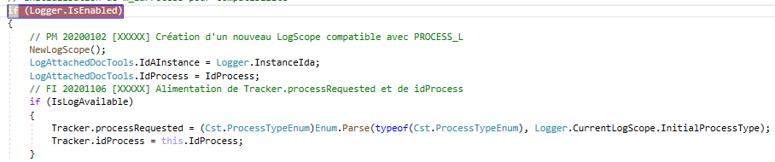

Pour s’assurer que le Logger est actif

* Dans la méthode **WaitIdProcess_L** du **LoggerClient**

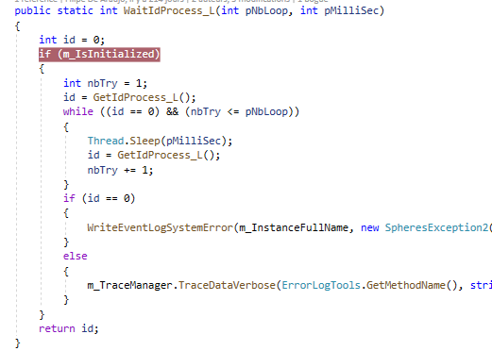

Pour s’assurer que le Logger est initialisé

* Dans la méthode **Log** de **SpheresLoggerService**

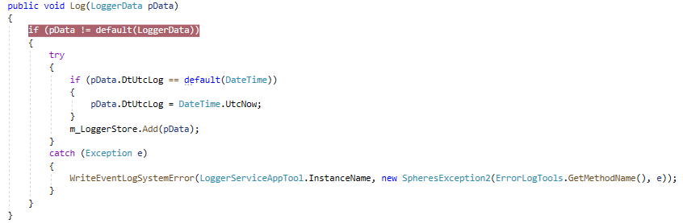

Pour s’assurer que le journal est alimenté.

1. Scénario 2

* S’assurer si ce n’est pas le cas, que WCF sera démarré dans la même solution que le service à debugger.

Configuration dans la fenêtre de Propriété du projet LoggerService



* Laisser les numéros de port d’origine sur les projets Logger et service à débugger.
* Stopper le service SpheresLogger depuis la console des services ou SpheresManager (attention l’arrêt du service SpheresLogger provoque celui des autres services).